班级：周一上午 得分：
组号：421-35



本科实验总结

课程名称： | 电子工程训练（甲）
姓 名：
学院（系）： | 求是学院
专 业：
学 号：
指导教师： | 李培弘

2025 年 5 月 8 日

智能插座 DIY

一、电装

（一）电装元器件顺序：
为方便手工焊接，我们按照从低到高的顺序，即先焊接高度低的器件，后焊接较高的器件。首先焊接 各型电阻，其次焊接 2 个 1N4148 二极管，再次焊接瓷片电容。接下来焊接稍微高一点的三极管、发光二 极管、继电器插座和运放 IC 插座以及 Type-C USB 插座。之后再焊接更高一些的 3 个电解电容、温度传感 器插座、可变电阻、按钮、 自锁开关和正面排针。之后再焊接最高的双联 USB 接口。最后焊接背面的排 针。

（二）供电电路测试：
【实验步骤】：
（1）Type-C 插上外接 5V 电源，观察“D3 ”是否亮起
（2）用万用表的直流电压档，检查 J1 排针上的第 3 脚（标注 5V）与 4 或 5 脚（标注 GND）之间的 5V 电压是否正确
（3）用万用表的直流电压档测量 USB 电压是否与外接 5V 电源电压一致，即约 5V 。电压表的负极表棒接 电路系统的地线端 GND（TP3）

【实验数据记录及图像标注】：
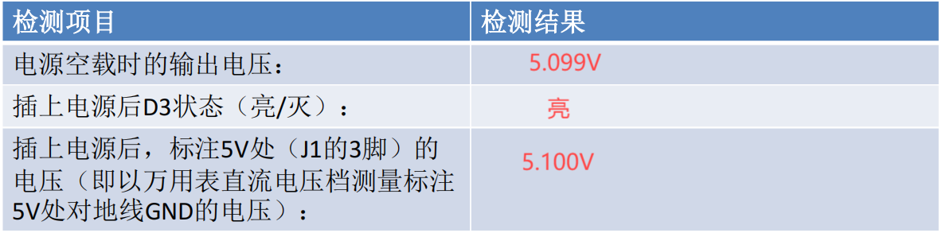
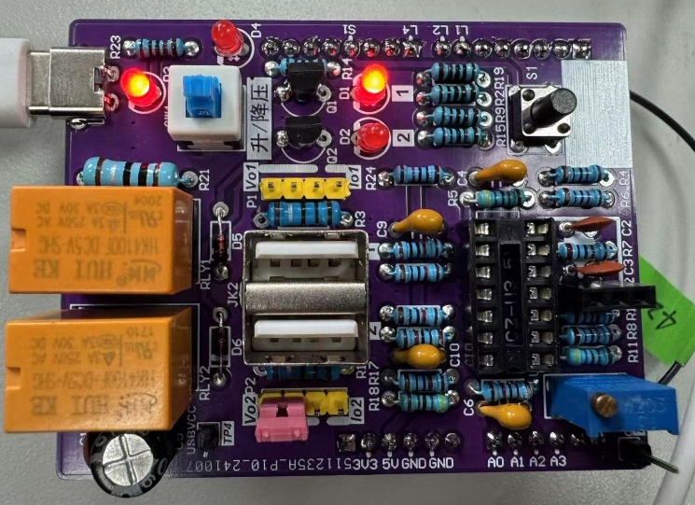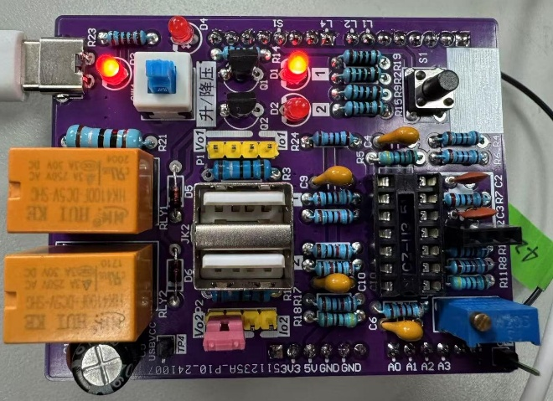
TP3
TP4

J1 3脚 5脚

【实验结论】测试过程中未发现问题，供电电路的设计与电装正确

（三）USB 插座供电控制电路测试：
（1）【实验内容】USB2 口供电通路的信号路径：
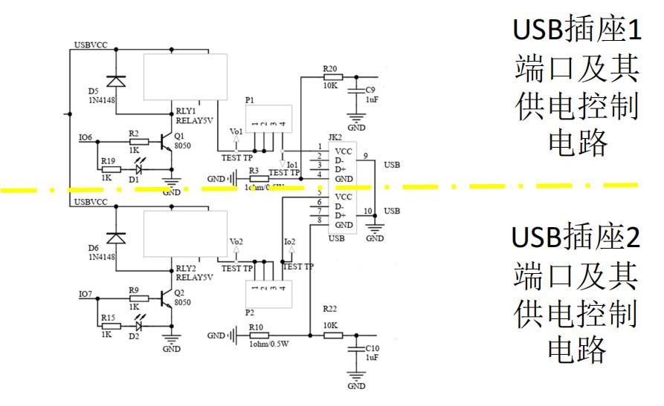
引脚IO7通过高/低电平（即+5V/0V），可控制三极管Q1的导通/截止，从而决定继电器RLY2的
通断，最终决定USB供电插座JK2上的USB2口是否有5V（即USBVCC）电源输出。供电电流将从
USB2口的VCC引脚流出，经过外接用电器，从USB2口的GND流回。
（2）【实验目的及步骤】：
1、测试插座供电输出控制功能是否完备：首先连接一根杜邦线到J1排针的第3脚（即5V）
2、测试USB供电插座JK2的USB1口的输出控制：将杜邦线另一端连接到排针J3的第7脚（即L1）
3、测试USB供电插座JK2的USB2口的输出控制：将原先连接J3排针第7脚的杜邦线一端连接到J3排
针的第8脚（即L2）
【实验数据记录及图像标注】：
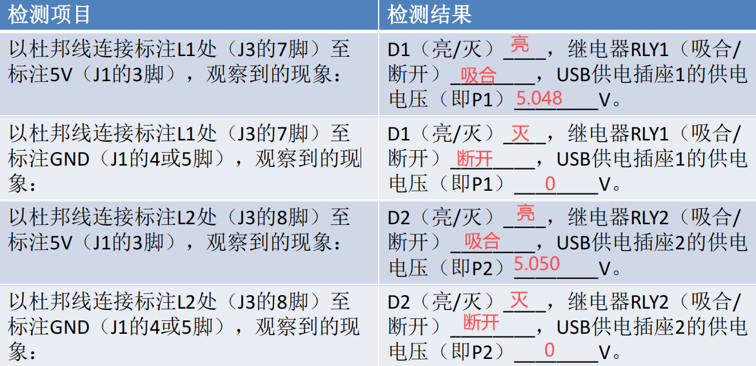
J3的7脚

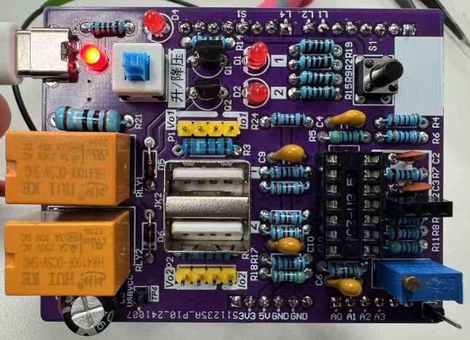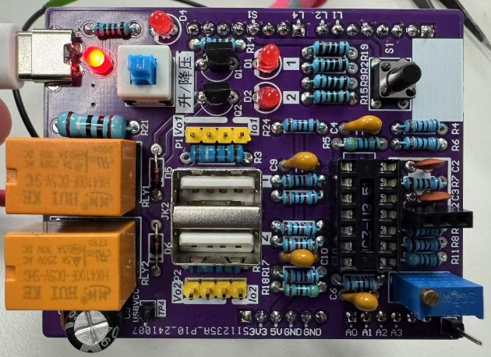
P1
J3的8脚
J1的5脚
J1的3脚
P2
J1的5脚
J1的3脚

【实验结论】：测试过程中未发现问题，USB 插座供电输出控制功能完备无异常，控制电路正常运行。

（三）指示灯与按钮电路测试：
【实验数据记录及图像标注】：

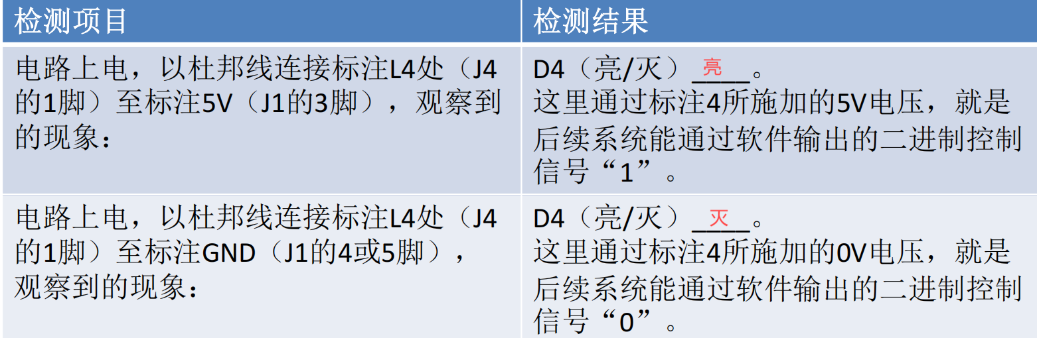
J4的1脚

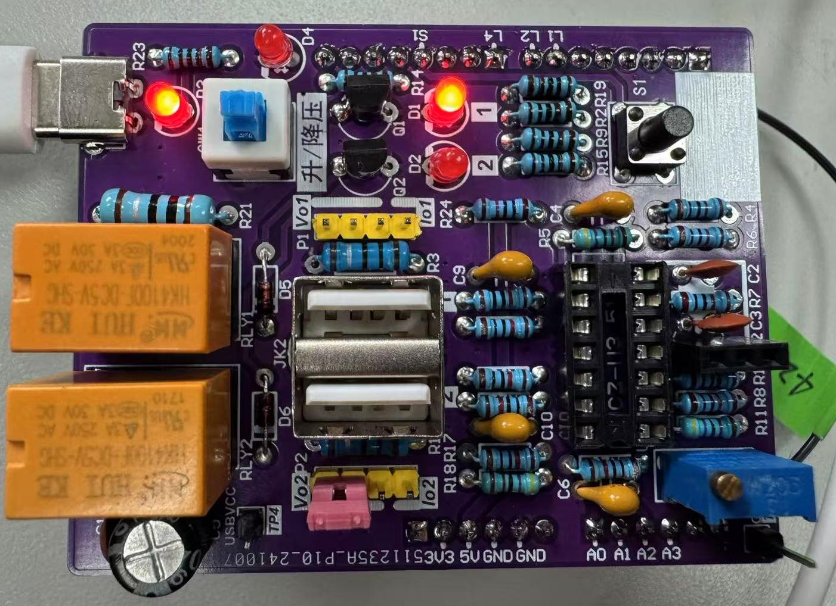
J1的5脚
J1的3脚

【实验结论】：测试过程中未发现问题，指示灯及测量电平与预期结果相符，指示灯与按钮电路装配正确。

四）电装总体完成后的初步通电测试：
【实验步骤】：
（1）先不安装芯片LM324AN 和 LM35DZ ，通过接入外接 5V 直流稳压电源，进行初步的通电测试。
（2）检查 U1（即LM324AN）芯片插座上的电源电压（即该插座上 4 脚和 11 脚之间的电压）是否为正常 的 5V ，并记录检测结果。
（3）检查 U2（即LM35DZ）芯片插座上的电源电压是否为正常的 5V（即该插座上 1 脚和 3 脚之间的电 压），并记录检测结果。断开外接 5V 直流稳压电源。
（4）上述电压均检测无误后，将芯片 LM324AN 和芯片 LM35DZ 安插到其相应的插座上。 【实验数据记录及图像标注】：
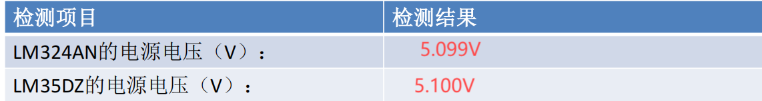

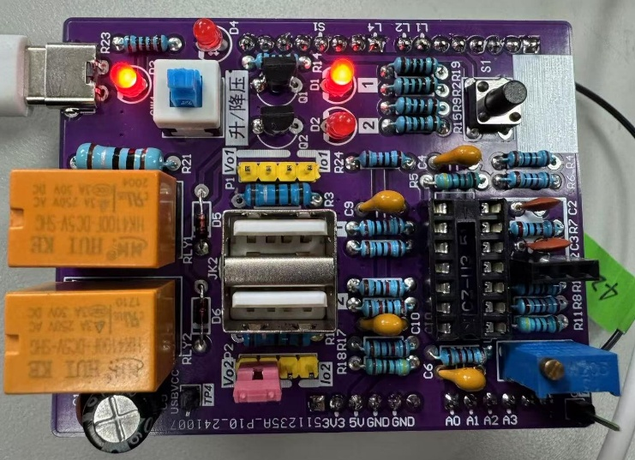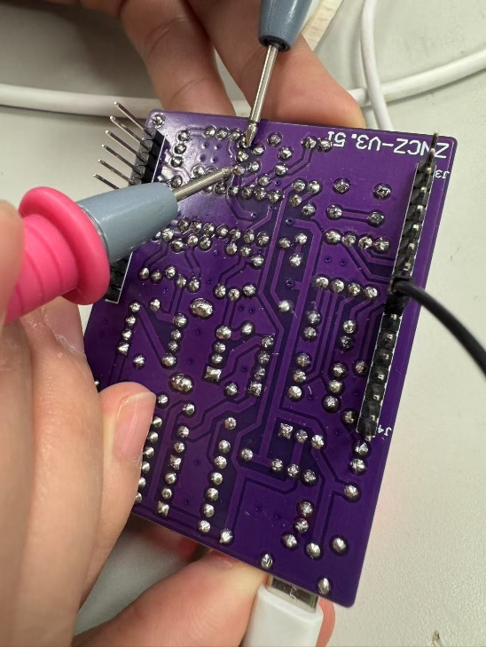
U1插座11脚
U1插座4脚
U2插座3脚
U2插座1脚

【实验结论】测试过程中未发现问题，集成电路芯片供电正常。

二、调试

（一）基于硬件调整的温度值标定调试
【实验步骤】：
根据测试程序中显示的温度值，同时参考当前室温（通过教室中安放的温度计读取），通过调整
可变电阻 VR1 的螺丝旋钮来调整显示值，使之与实际室温的尽量保持一致 【实验数据记录】：
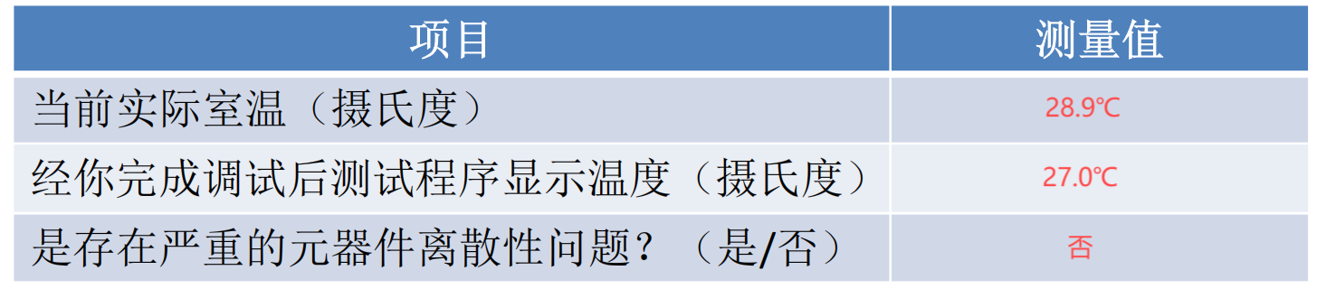
（二）基于软件后处理的电流数据标定
【实验步骤】：
（1）测量2组电流值，即用电流表测量每组电流的实际读数，同时在串口监视器中读取各组对应的电流
采样值。
（2）代入I=k*val+b求解k和b，求得标定参数公式。
（3）将上述公式编程加入软件处理完成实时的采样标定处理，使串口监视器上显示的电流值和实际值相
一致。
【实验数据记录】：
（1）采样数据电流
P1:
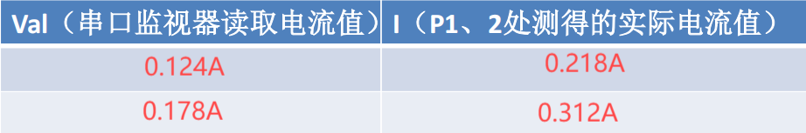
P2:
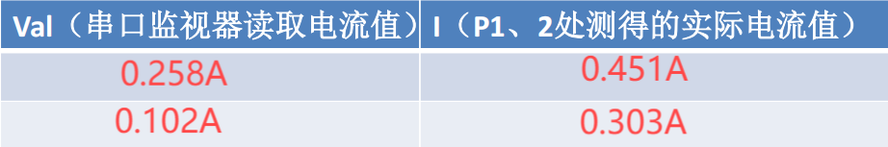

（2）标定公式计算
计算求解得P1：k=0.172,b=0.54,I=0.172*Val+0.54(mA)
P2：k=0.175,b=-0.5,I=0.175*Val-0.5(mA)
（3）修改后的代码
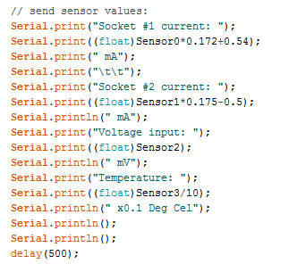

（4）用你标定好的小程序，采集量程范围内的10个值，并比较其与电流表实际读数的差异。

P1:

Val（串口监视器读取电流值mA） | I（P1、2出测得的实际电流值mA） | 误差
0.2915 | 0.2884 | 1.07%
0.1877 | 0.1852 | 1.35%
0.1456 | 0.1434 | 1.53%
0.1173 | 0.116 | 1.12%
0.0958 | 0.0956 | 0.21%
0.0824 | 0.0824 | 0.00%
0.4313 | 0.4233 | 1.89%
0.4021 | 0.3954 | 1.69%
0.2664 | 0.2634 | 1.14%
0.2013 | 0.1994 | 0.95%

P2:

Val（串口监视器读取电流值mA） | I（P1、2出测得的实际电流值mA） | 误差
0.0824 | 0.0836 | 1.44%
0.0934 | 0.0942 | 0.85%
0.1032 | 0.1044 | 1.15%
0.1178 | 0.1189 | 0.93%
0.1354 | 0.1364 | 0.73%
0.1499 | 0.1508 | 0.60%
0.1901 | 0.1912 | 0.58%
0.2423 | 0.2433 | 0.41%
0.3790 | 0.3798 | 0.21%
0.4123 | 0.4120 | 0.07%

（5）由上述数据可知两路标定参数基本一致。

(三）软硬件相结合的系统调试
（1）【实验内容】：
利用小台灯和小程序SmtScktTestUSB，确认程序控制USB插座中1#和2#插座的分别由哪个控制引脚控制。
【实验数据记录及图像标注】：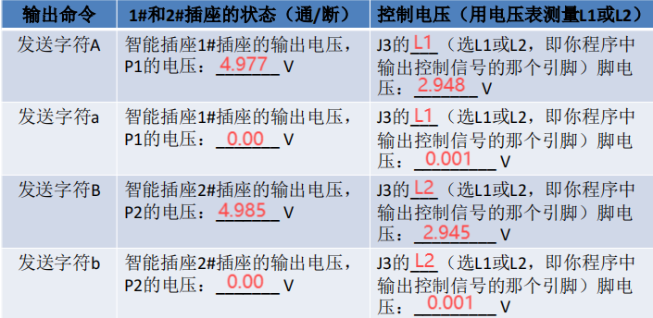
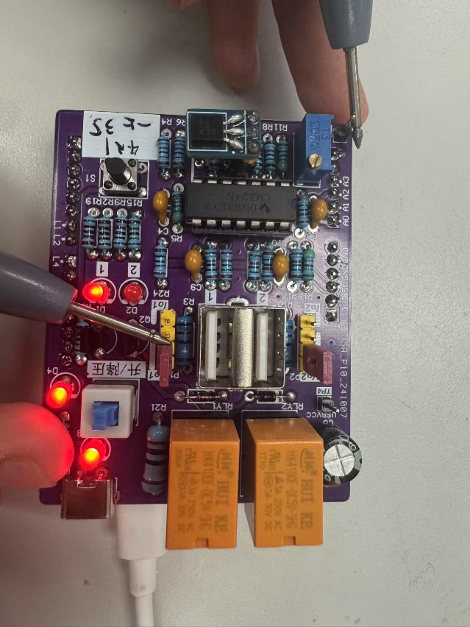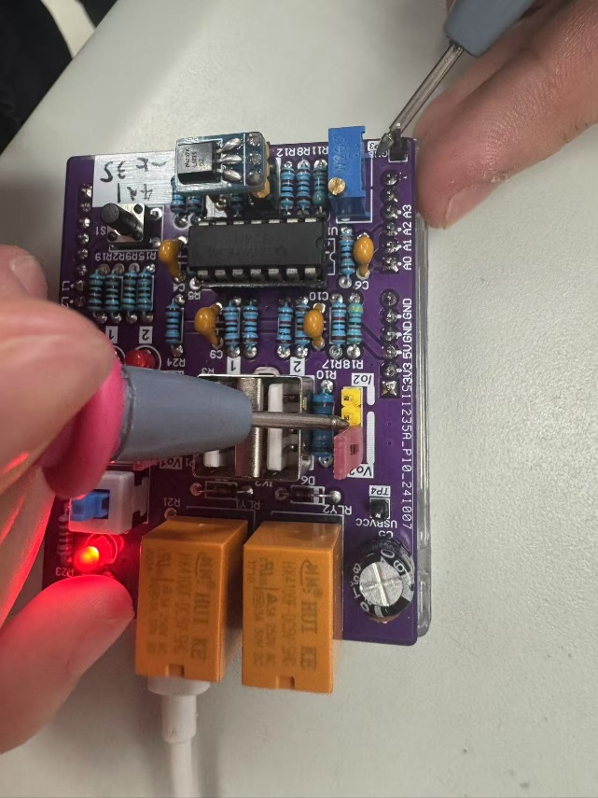
TP3
(GND)
TP3
(GND)
P2
P1

【实验结论】1#插座由“A”和“a”控制开关，2#插座由“B”和“b”控制开关。
（2）【实验内容】：
利用各类用电器，测量其在智能插座使用中的各类测量值（通过测试小程序读取）.
【实验数据记录】：

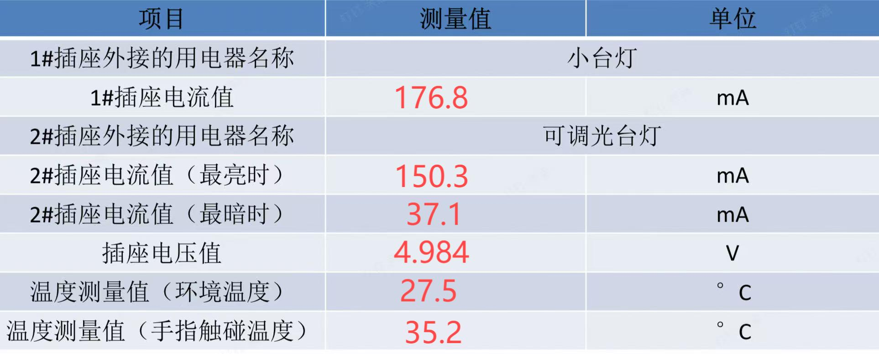

（3）【实验内容】：
将2#插座上的可调光台灯换成风扇，并接通风扇的插座电源，测量风扇的各档工作电流值。（通过测试小
程序读取）
【实验数据记录】：
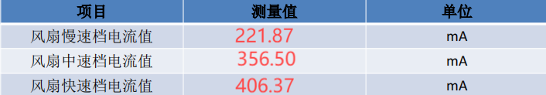
【实验异常分析】：
上述测试任务（2）、（3）中有哪些测量值有异常？利用示波器观察并拍照记录出现这些异常时输出供电
电压的波形，说明其产生的原因。
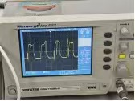
异常现象：任务（3）中风扇电流实测数据呈现±20mA幅值的周期性波动。
原因分析：该风扇采用脉宽调制（PWM）技术驱动，当PWM信号作用于电机绕组时，其电流特性会随控制脉冲的高/低电平切换产生规律性脉动。这种基于占空比调节的驱动方式，导致电流测量值在开关周期内持续呈现±20mA范围内的动态波动特性。

(四）软硬件联调任务
（1）任务一
【实验内容】：
智能插座给风扇供电时，由于该风扇的调速采用了PWM的控制方式，会出现电流值不停地大小波动变化的现象，在SmtScktTest_USB.ino 程序中添加一个子程序，通过调用该子程序，实现对采集的电流值取平均值，以便使同一转速挡位的电流值显示趋于平稳。

【实验代码片段】：
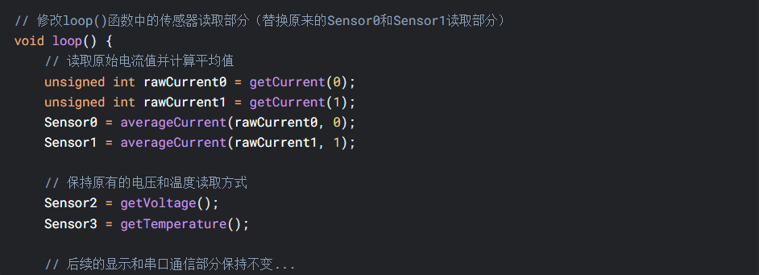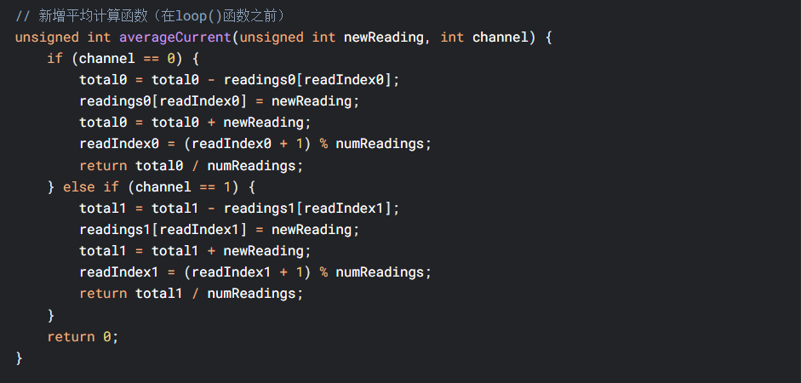
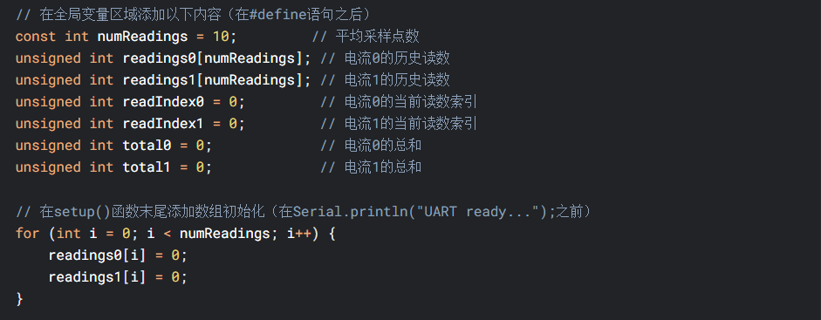
代码思路：利用移动平均算法，即保留前一时刻的平均值，并逐步将新值纳入计算，确保平均值能够反映最新的电流变化趋势，同时保持一定的平滑性。

（2）任务三
【实验内容】：检测智能插座的输出供电电压，当电压高于某个设定值时，利用LED告警提示电压异常。【实验代码片段】：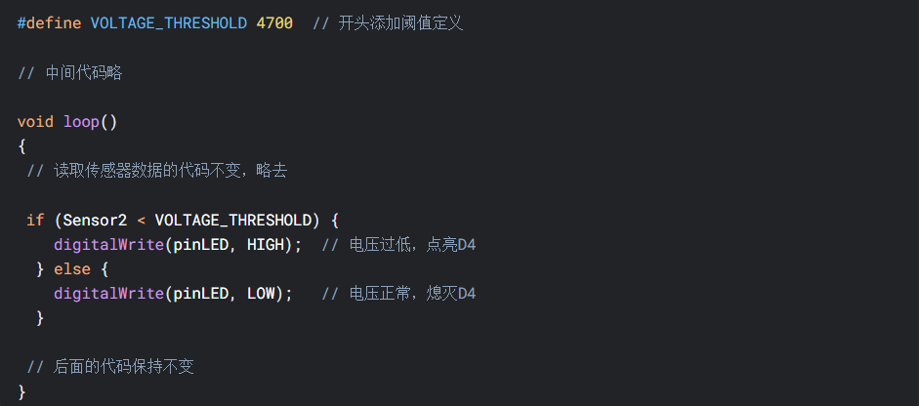
代码思路：根据实际测量情况设置阈值，添加到开头的宏定义中，并在loop()函数中添加一段if-else语句实现当电压高于该阈值时利用LED灯D4告警提示电压异常的功能。

三、系统测试
（一）连接手机
（1）测试步骤：
①打开手机热点
②在程序中设置ssid和password与手机热点相符，并将程序上传至智能插座；
③运行智能插座APP，与智能插座连接。
（2）测试目的：智能插座可连一个手机
（3）测试结果：手机成功与智能插座连接，界面如下
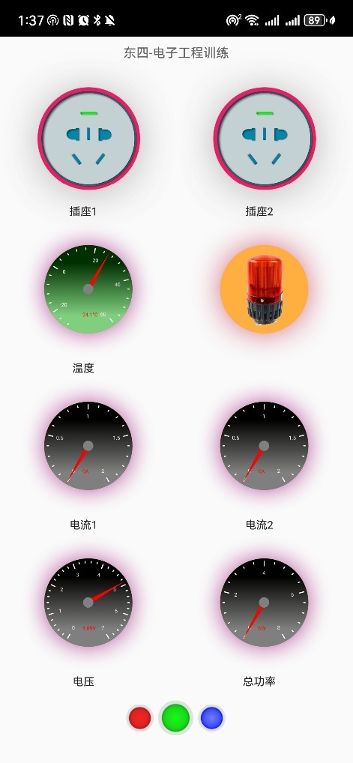
（二）插座开关手动控制，以及温度、电压、电流和功率显示
（1）测试步骤：
①将小台灯插在插座2上
②手动打开插座2，观察发光二极管D2状态；
③在智能插座APP读取对应的温度、电压、电流和功率。
④将小台灯换为风扇，并更换不同的挡位，重复步骤③
（2）测试目的：证明本系统可以手动控制插座开关，显示温度、电压、电流、功率
（3）测试结果：
听到继电器“咔哒”的声响，发光二极管D2亮起；
从APP上读取到以下数据
 | 温度 | 电流2 | 电压 | 总功率
小台灯 | 24.8℃ | 0.14A | 4.74V | 0.66W
电风扇1档 | 25.0℃ | 0.17A | 4.74V | 0.80W
电风扇2档 | 25.0℃ | 0.23A | 4.47V | 1.02W
电风扇3档 | 25.0℃ | 0.37A | 4.45V | 1.64W
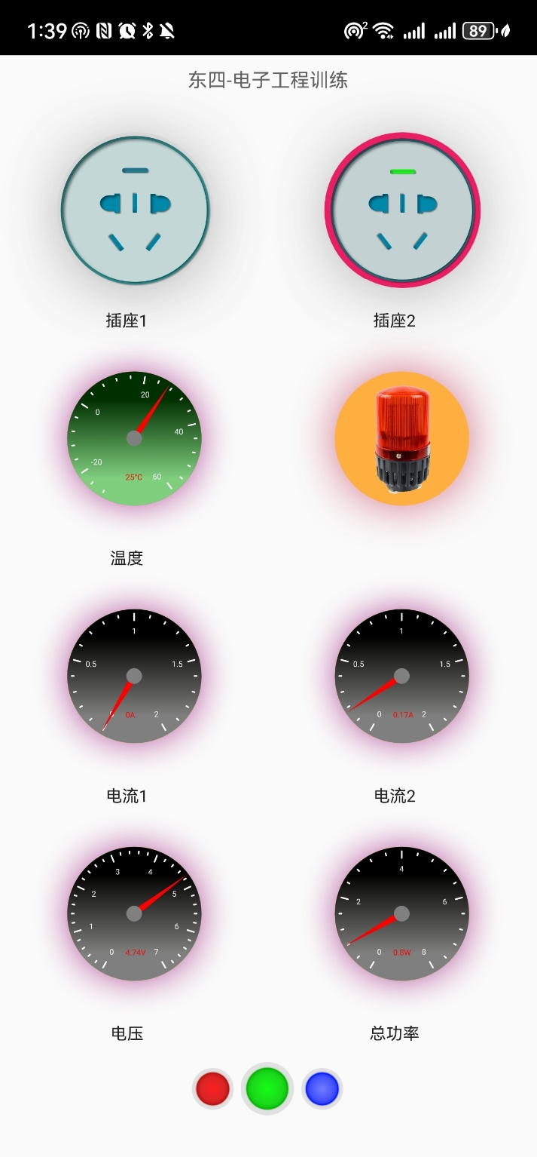
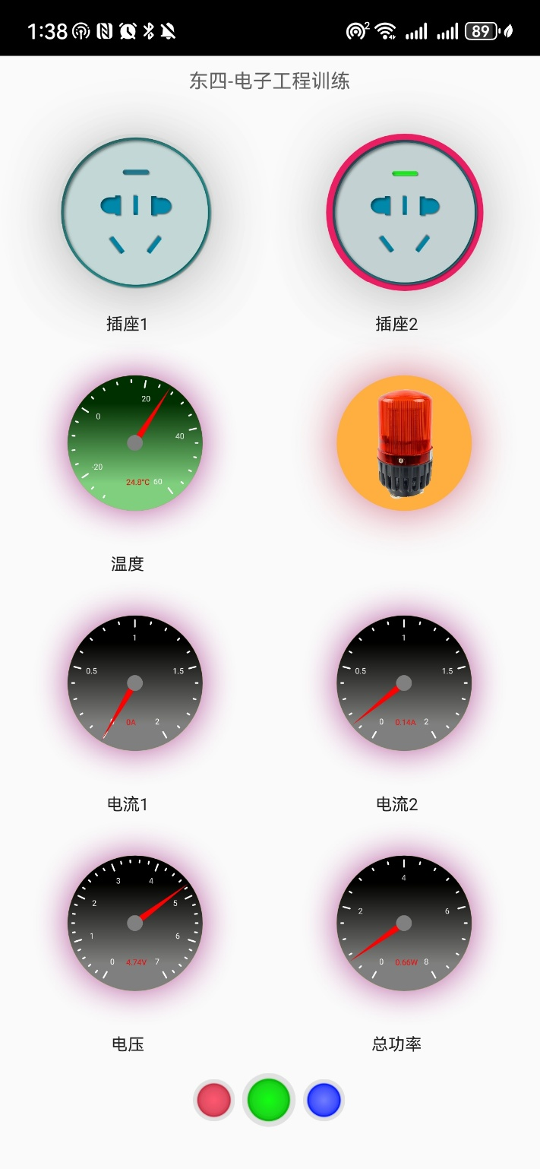
电风扇1档
小台灯
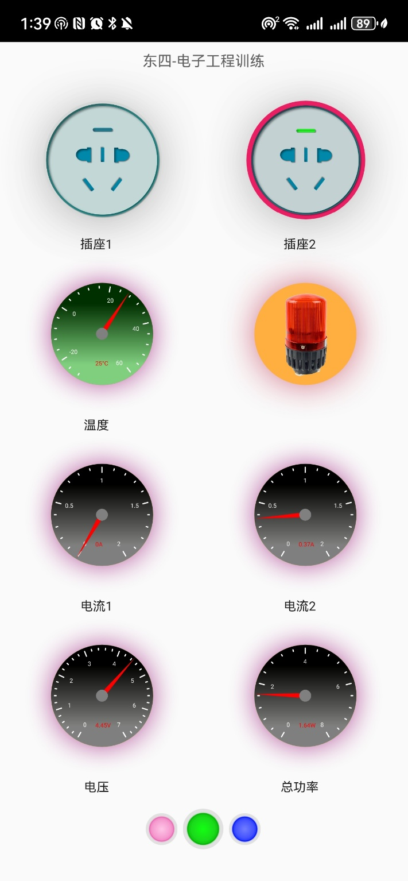
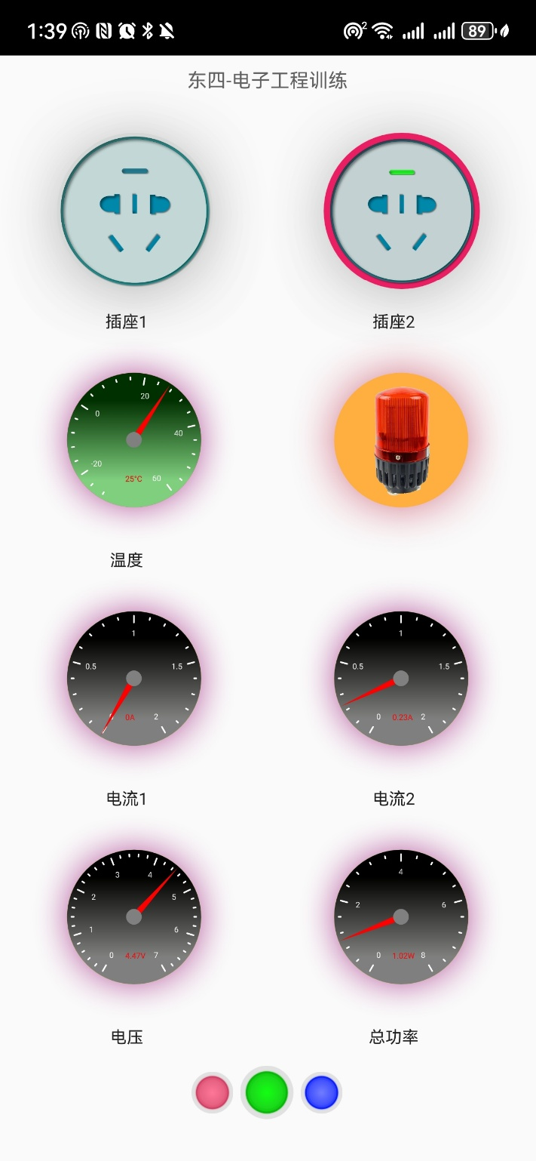
电风扇3档
电风扇2档
手机APP页面描述：
从上到下，第一排左右代表插座1、2的开关状况，边缘亮起则为开启状态；第二排左侧实时显示的为插座温度；第二排右侧则为报警栏，显示最近的故障报警；第三排左右分别实时显示插座一和插座二电流；第四排左侧实时显示的为两个插座的电压；第四排右侧实时显示整个插座的总功率。
结论：手动控制开关及各数据读取功能正常。

（三）定时开/关，延时开/关
1、定时开关
（1）测试步骤：
①将小台灯插在插座2上，关闭插座2电源
②13：42在智能插座APP上设置定时12：43开，预期12：43小台灯亮起
③13：42在智能插座APP上设置定时13：45关，预期13：45小台灯熄灭
（2）测试目的：测试智能插座定时开关控制的有效性
（3）测试结果：
符合预期，12：43（定时开时间）小台灯亮起，13：45（定时关时间）小台灯熄灭，定时开关功能正常

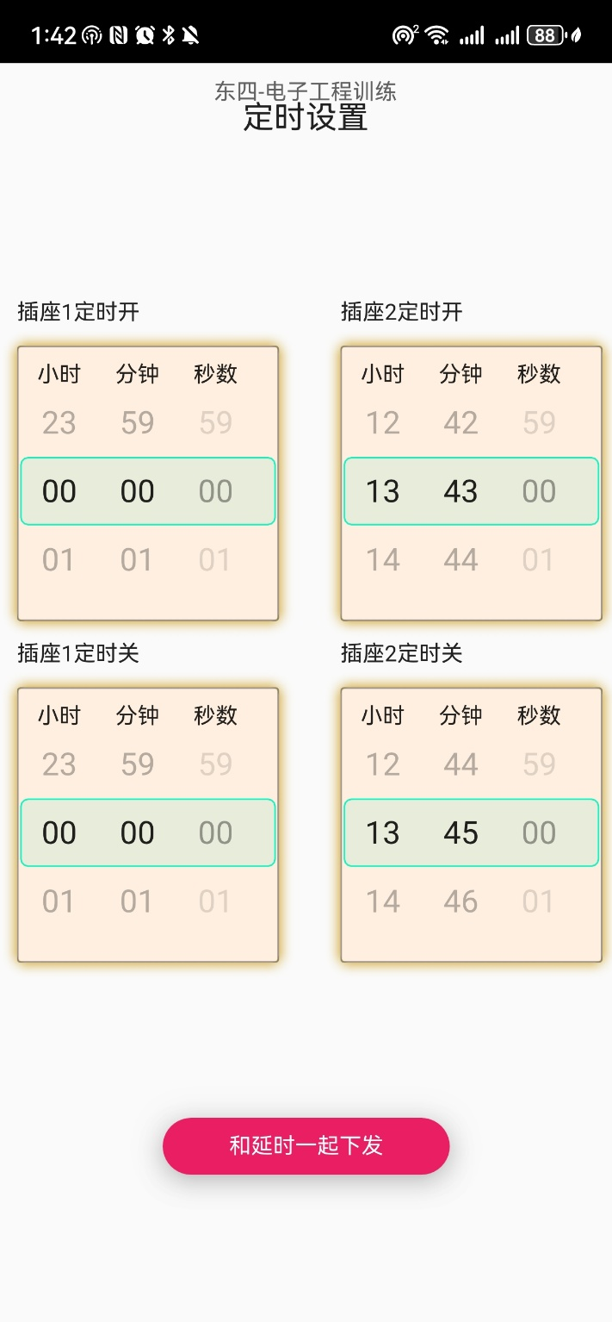
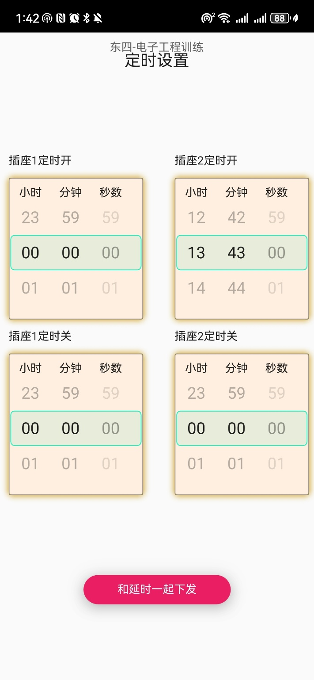

2、延时开关
（1）测试步骤：
①将小台灯插在插座2上，关闭插座2电源
②13：46在智能插座APP上设置延时1min开，预期13：47小台灯亮起
③13：48在智能插座APP上设置延时1min关，预期13：49小台灯熄灭
（2）测试目的：测试智能插座延时开关控制的有效性
（3）测试结果：
符合预期，13：47（延时开1min后）小台灯亮起，13：49（延时关1min后）小台灯熄灭，延时开关功能正常
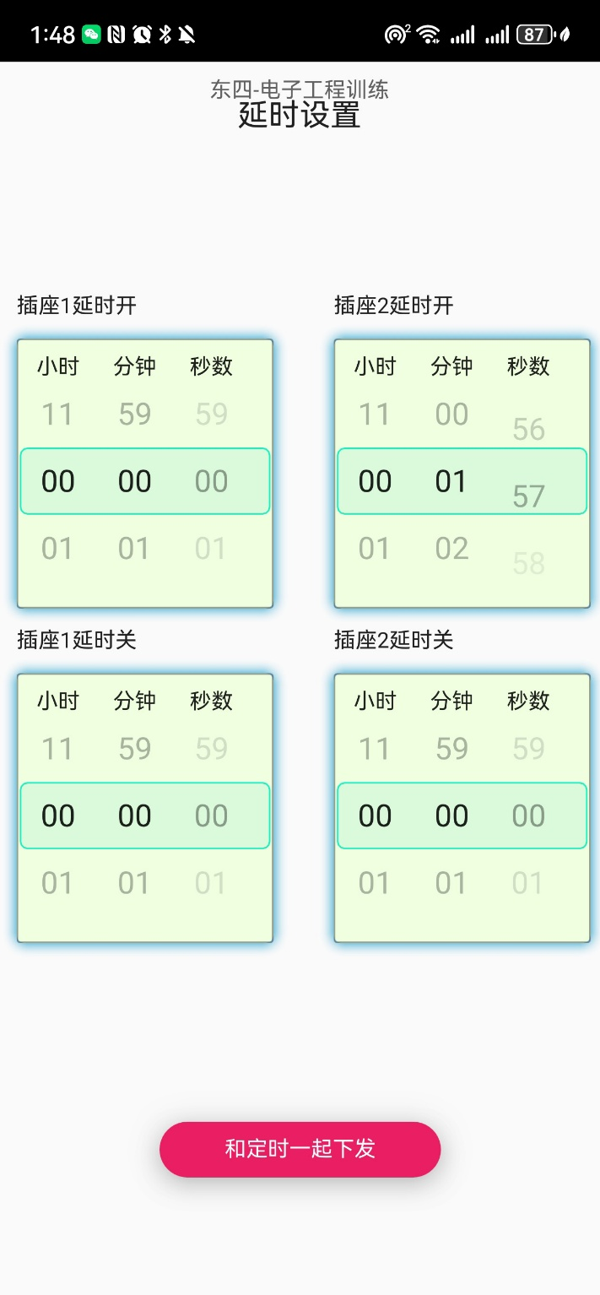
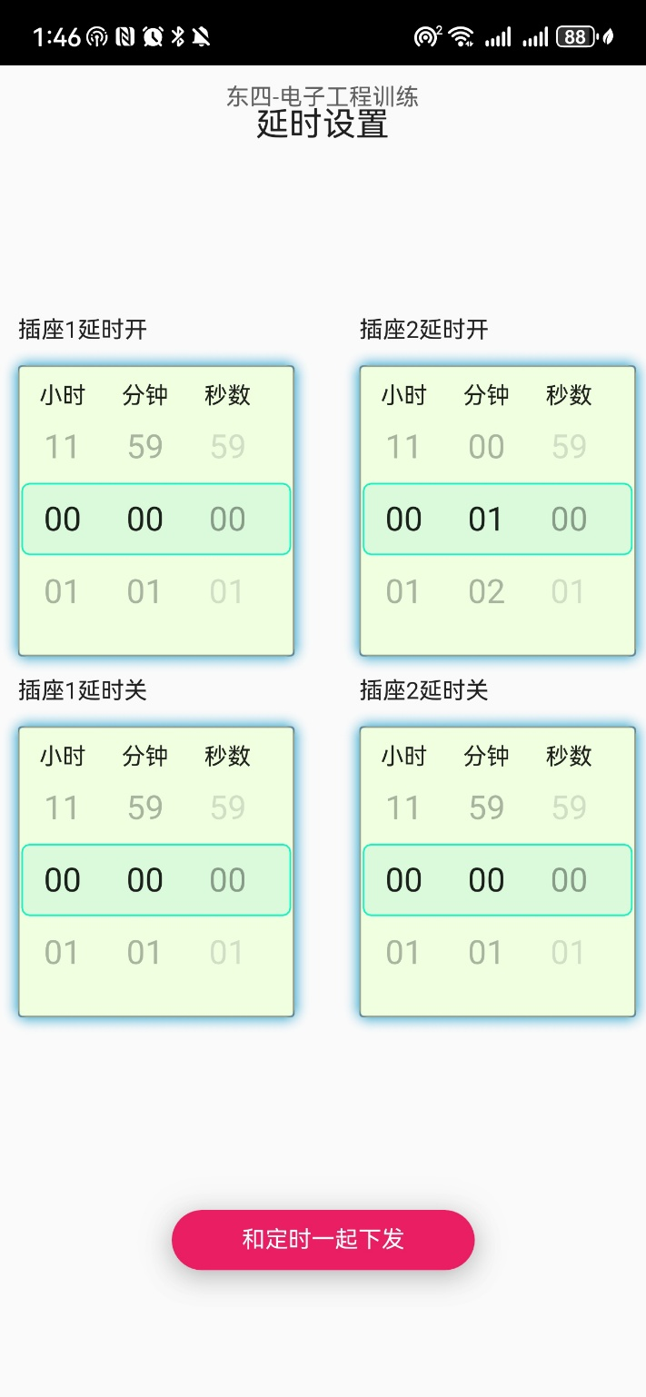
（三）超/欠电压、超电流、超功率、高温/低温告警并自动断开插座供电。
1、超电压
（1）测试步骤：
①将风扇插在插座2上，关闭插座2电源
②电压上限设定为4.5V
③开启插座2电源，启动小风扇一档，预期超电压告警
（2）测试目的：测试智能插座超电压告警的有效性
（3）测试结果：
符合预期，实时显示电压超过4.5V瞬间告警，插座断电，超电压告警功能正常
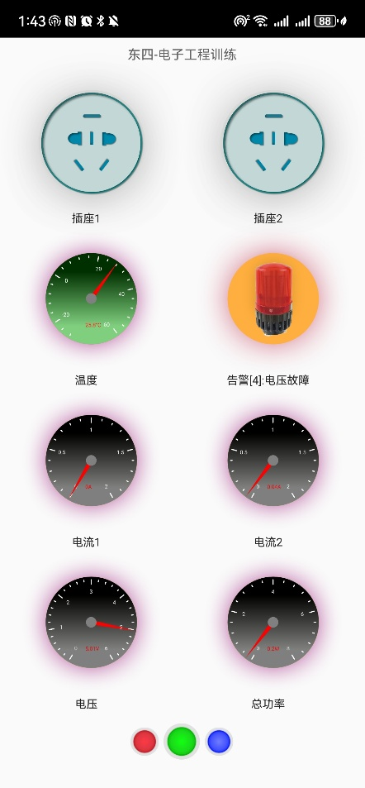
2、欠电压
（1）测试步骤：
①将风扇插在插座2上，关闭插座2电源
②电压下限设定为4.7V
③开启插座2电源，启动小风扇三档，预期欠电压告警
（2）测试目的：测试智能插座欠电压告警的有效性
（3）测试结果：
符合预期，实时显示电压低于4.7V瞬间告警，插座断电，欠电压告警功能正常
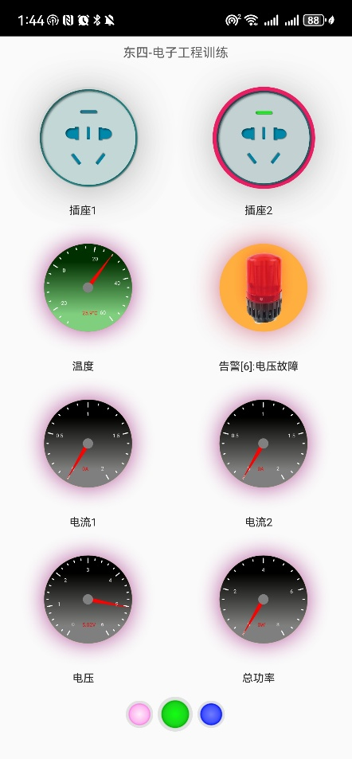

3、超电流
（1）测试步骤：
①将风扇插在插座2上，关闭插座2电源
②电流上限设定为0.1A
③开启插座2电源，启动风扇三档，预期超电流告警
（2）测试目的：测试智能插座超电流告警的有效性
（3）测试结果：
符合预期，实时显示电流超过0.1A瞬间告警，插座断电，超电流告警功能正常

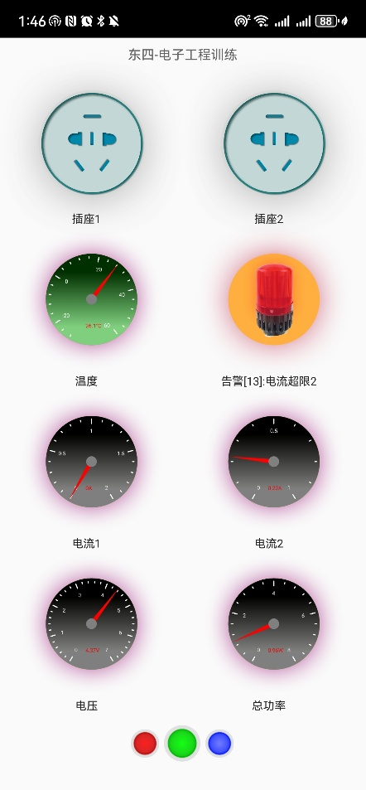

4、超功率
（1）测试步骤：
①将风扇插在插座2上，关闭插座2电源
②功率上限设定为1.5W
③开启插座2电源，启动风扇三档，预期超功率告警
（2）测试目的：测试智能插座超功率告警的有效性
（3）测试结果：
符合预期，实时显示功率超过1.5W瞬间告警，插座断电，超功率告警功能正常
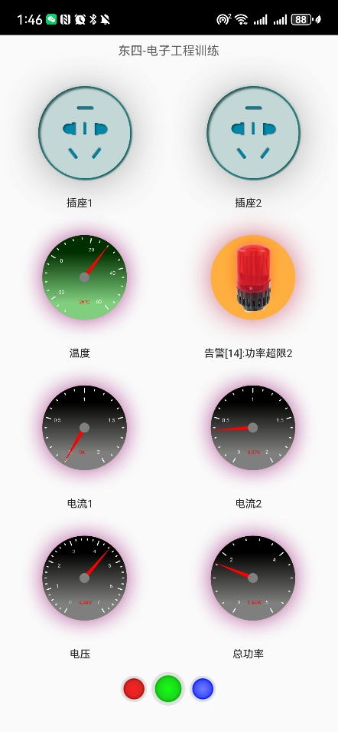

5、高温
（1）测试步骤：
①将小台灯插在插座2上，关闭插座2电源
②温度上限设定为27℃
③开启插座2电源，用手捂加热温度传感器，预期到达温度后高温告警
（2）测试目的：测试智能插座高温告警的有效性
（3）测试结果：
符合预期，实时显示温度超过27℃瞬间告警，插座断电，高温告警功能正常
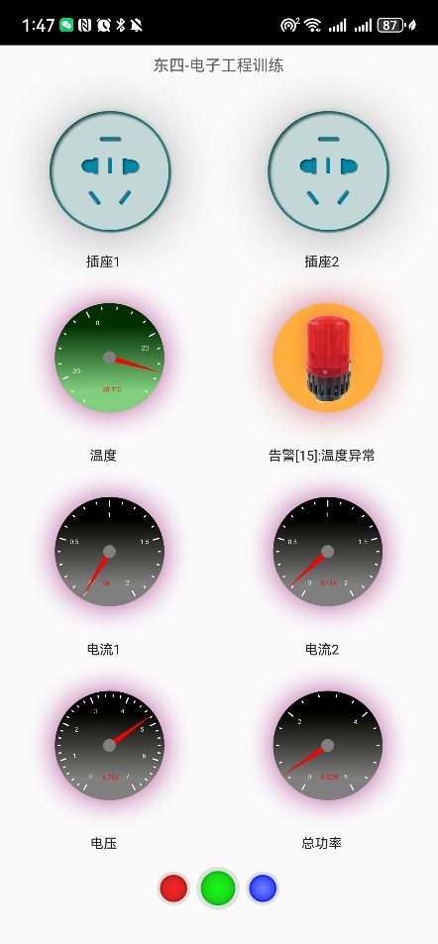

6、低温
（1）测试步骤：
①将小台灯插在插座2上，关闭插座2电源
②温度下限设定为25℃
③开启插座2电源，用小风扇吹温度传感器降温，预期到达温度后低温告警
（2）测试目的：测试智能插座低温告警的有效性
（3）测试结果：
符合预期，实时显示温度低于25℃瞬间告警，插座断电，低温告警功能正常

